**Практическая работа - первый сценарий bash**

Лабораторная 13

#### Основное задание

1. Создайте файл hello.sh.

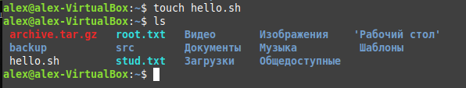

1. Откройте данный файл для редактирования в текстовом редакторе.
2. Запишите первую строку файла: #!/bin/bash. Это так называемый “шебанг” - специальная инструкция, сообщающая операционной системе, что данный файл нужно воспринимать именно как Bash-сценарий и использовать для его выполнения командную оболочку Bash.
3. Запишите вторую строку в файл: echo “Hello world!”. Данная команда выводит на экран фразу “Hello world!”.



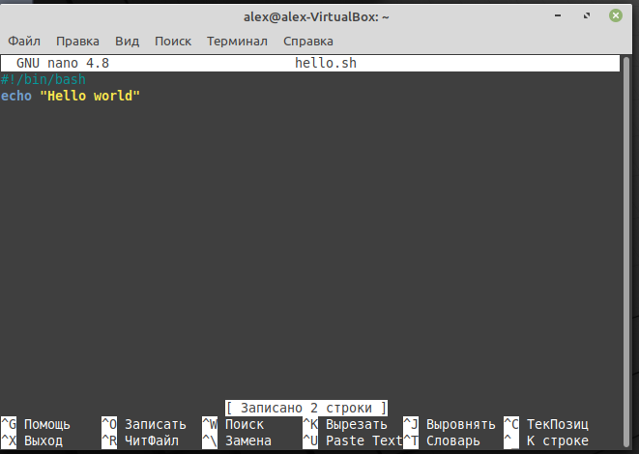

1. Выполните полученный сценарий: bash hello.sh



1. Для того чтобы сценарий можно было выполнить как обычную программу, нужно сделать файл сценария исполняемым: chmod +x hello.sh



+х = изменяет права доступа к файлу, добавляя право на исполнение. Теперь пользователи могут исполнять этот файл

1. Попробуйте запустить сценарий как обычную программу: ./hello.sh.



1. Попробуйте запустить сценарий без указания пути: hello.sh. Данная команда не работает, так как она отсутствует в перечне путей в переменной PATH.PATH содержит список каталогов, разделенных “:”, в которых командная оболочка последовательно ищет исполняемый файл.



1. Создайте в домашнем каталоге каталог bin и переместите туда файл hello.sh.

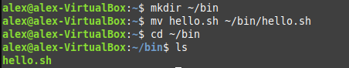

1. Добавьте директорию ~/bin в переменную $PATH оператором конкатенации строк bash.



1. Попробуйте запустить сценарий без указания пути: hello.sh. Так как сценарий теперь расположен по пути, который есть в $PATH, команда должна сработать и вывести на экран “Hello world!”.



#### Задания для самостоятельного выполнения

1. Разработать сценарий, который создаёт каталог /tmp/shared и устанавливает на него права доступа rwxrwxrwx.

#! /bin/bash

mkdir -m 777 */tmp/shared*

- 7 для владельца, что означает полные права на чтение, запись и выполнение (rwx).

- 7 для группы пользователя, что также предоставляет полные права.

- 7 для остальных пользователей (пользователи вне владельца и группы), что также означает полные права.

1. Получите и выведите на экран, используя переменные окружения, имена текущего каталога и домашнего каталога.

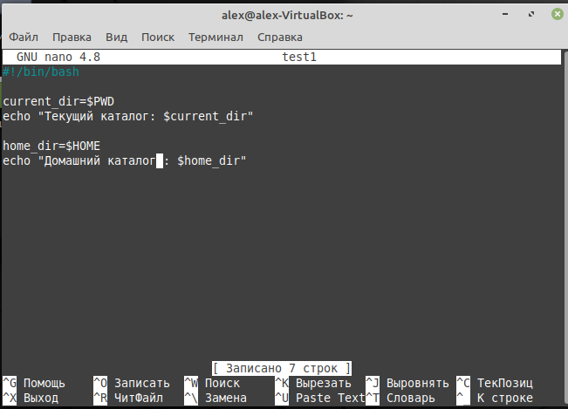

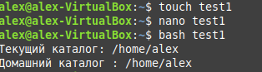

1. Создайте новую переменную NEWVAR со значением 1982.



1. Создайте скрипт, который создает пользователя с именем, переданным скрипту как первый параметр и паролем, который передан скрипту как второй параметр.

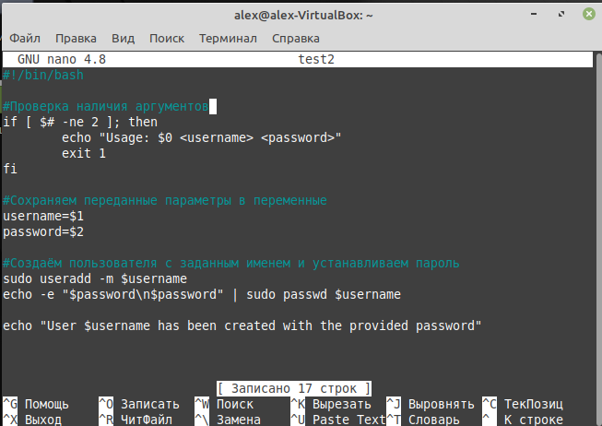



Опция -m в команде **useradd** создает домашний каталог для нового пользователя.

Опция -e в команде echo используется для интерпретации служебных последовательностей управления. Например, \n интерпретируется как символ новой строки, \t как символ табуляции и так далее. Это позволяет вставлять специальные символы в вывод команды echo.

1. Проверяет наличие двух аргументов при запуске скрипта (имени пользователя и пароля). Если аргументов не два, выводит сообщение о том, как использовать скрипт, и завершает работу.

2. Принимает имя пользователя и пароль из аргументов командной строки.

3. Создает нового пользователя с указанным именем и добавляет его в систему.

4. Устанавливает переданный пароль для этого нового пользователя.

5. Выводит сообщение о том, что пользователь был создан с указанным паролем.

